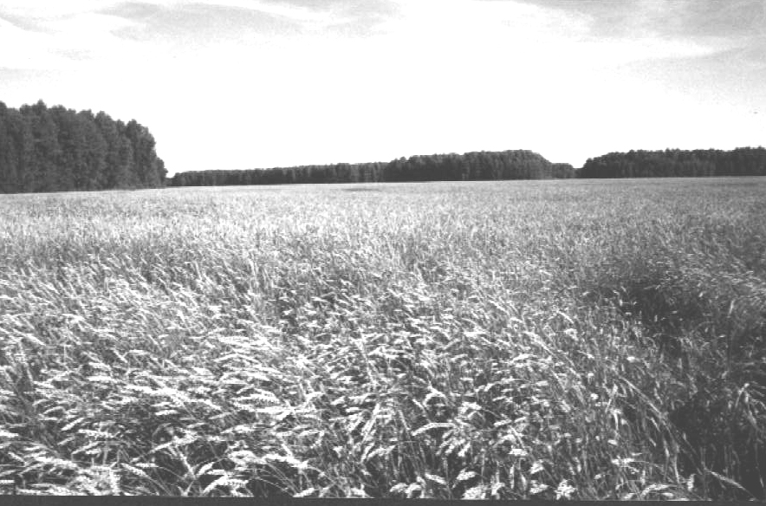

Периодическое печатное издание Совета депутатов и администрации Суздальского сельсовета от 22 ноября 2023 № 45

СОВЕТ ДЕПУТАТОВ СУЗДАЛЬСКОГО СЕЛЬСОВЕТА
ДОВОЛЕНСКОГО РАЙОНА НОВОСИБИРСКОЙ ОБЛАСТИ
ШЕСТОГО СОЗЫВА

РЕШЕНИЕ
Тридцать восьмой сессии

24.10.2023 с. Суздалка № 129

О внесении изменений в Устав сельского поселения Суздальского сельсовета
Доволенского муниципального района Новосибирской области

В соответствии со ст. 7, 35, 44 Федерального закона от 6 октября 2003 года № 131-ФЗ «Об общих принципах организации местного самоуправления в Российской Федерации», Совет депутатов Суздальского сельсовета Доволенского района Новосибирской области
РЕШИЛ:
1. Принять муниципальный правовой акт о внесении изменений в Устав сельского поселения Суздальского сельсовета Доволенского муниципального района Новосибирской области (прилагается).
2. В порядке, установленном Федеральным законом от 21 июля 2005 года № 97-ФЗ «О государственной регистрации Уставов муниципальных образований», предоставить муниципальный правовой акт о внесении изменений в Устав сельского поселения Суздальского сельсовета Доволенского муниципального района Новосибирской области на государственную регистрацию в Главное управление Министерства юстиции Российской Федерации по Новосибирской области в течение 15 дней.
3. Главе Суздальского сельсовета Доволенского района Новосибирской области опубликовать муниципальный правовой акт о внесении изменений в Устав сельского поселения Суздальского сельсовета Доволенского муниципального района Новосибирской области после государственной регистрации в течении 7 дней и направить в Главное управления Министерства юстиции Российской Федерации по Новосибирской области сведения об источнике и о дате официального опубликования (обнародования) муниципального правового акта Суздальского сельсовета Доволенского района Новосибирской области для включения указанных сведений в государственный реестр уставов муниципальных образований Новосибирской области в 10-дневный срок.
4. Настоящее решение вступает в силу после государственной регистрации и опубликования в периодическом печатном издании «Суздальский вестник».

Председатель Совета депутатов
Суздальского сельсовета
Доволенского района
Новосибирской области С.И.Юрьев

Глава Суздальского сельсовета
Доволенского района
Новосибирской области Н.А.Казанцев

Приложение
к решению 38-ой сессии
Совета депутатов
Суздальского сельсовета
Доволенского района
Новосибирской области
шестого созыва
от 24.10.2023 № 129

МУНИЦИПАЛЬНЫЙ ПРАВОВОЙ АКТ

О внесении изменений в Устав сельского поселения Суздальского сельсовета Доволенского муниципального района Новосибирской области

1. Статья 21. Депутат Совета депутатов
1.1. дополнить частью 4.2 следующего содержания:
«4.2. Депутат освобождается от ответственности за несоблюдение ограничений и запретов, требований о предотвращении или об урегулировании конфликта интересов и неисполнение обязанностей, установленных Федеральным законом от 06.10.2003 № 131-ФЗ «Об общих принципах организации местного самоуправления в Российской Федерации» и другими федеральными законами в целях противодействия коррупции, в случае, если несоблюдение таких ограничений, запретов и требований, а также неисполнение таких обязанностей признается следствием не зависящих от указанных лиц обстоятельств в порядке, предусмотренном частями 3 – 6 статьи 13 Федерального закона от 25.12.2008 № 273-ФЗ «О противодействии коррупции».

2.1 Статья 27. Глава поселения
2.1.1. дополнить частью 10 следующего содержания:
«10. Глава поселения освобождается от ответственности за несоблюдение ограничений и запретов, требований о предотвращении или об урегулировании конфликта интересов и неисполнение обязанностей, установленных Федеральным законом от 06.10.2003 № 131-ФЗ «Об общих принципах организации местного самоуправления в Российской Федерации» и другими федеральными законами в целях противодействия коррупции, в случае, если несоблюдение таких ограничений, запретов и требований, а также неисполнение таких обязанностей признается следствием не зависящих от указанных лиц обстоятельств в порядке, предусмотренном частями 3 – 6 статьи 13 Федерального закона от 25.12.2008 № 273-ФЗ «О противодействии коррупции».

Председатель Совета депутатов
Суздальского сельсовета
Доволенского района
Новосибирской области С.И.Юрьев

Глава Суздальского сельсовета
Доволенского района
Новосибирской области Н.А.Казанцев

Редактор:
Администрация Суздальского сельсовета Доволенского района Новосибирской области
Адрес: 632457, Новосибирская область, Доволенский район, село Суздалка, ул. Школьная, 11в.

Соучредители:
Совет депутатов Суздальского сельсовета Доволенского района Новосибирской области;
Администрация Суздальского сельсовета Доволенского района Новосибирской области

